UniCare项目需求表
单据编号：
项目编号 |  | UniCare5.0 |  |  |  | 项目名称 |  |  | UniCare平台5期
发起人 |  | 陆振伟、蔡佳伟 |  |  |  | 发起方 |  |  | 优得
变更类型 |  | R需求变更 £需求新增
变更方式 |  | R增加 R修改 □删除
重要等级 |  | £重要 R一般 □较低
变更时间
功能名称 |  |  |  | 变更前 |  |  | 变更后
 |  |  |  | 发布时间 |  |  | 发布时间
Unicare申请单流程变更 |  |  |  | - |  |  | 2019-11-30
变更描述 |  | 变更前：  申请单创建页面如下：  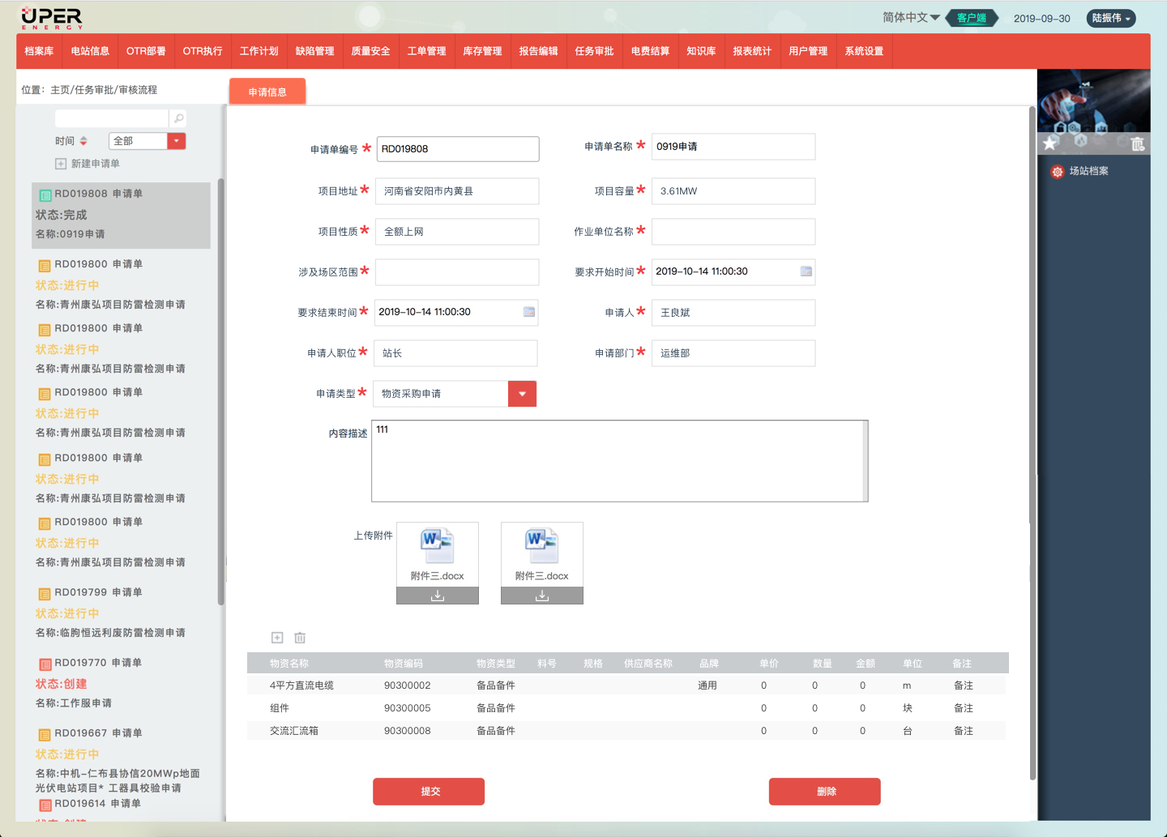  变更后：  - 申请单类型为以下6种类型：  组件清洗申请；  除草申请；  物资采购申请；  检测试验申请；  工器具效验申请；  一站一策费用申请；  - 类型档案中增加3类申请配置库：  2.1清洗方式库：A、B、C、D、E  2.2除草方式库：A、B、C、D、E  2.3检测试验库：防雷检测和预防性试验  - 按照类型页面上展示的字段不一致，界面字段如下：  3.1组件清洗申请界面字段，如下图1所示：  申请类型：组件清洗申请（不可编辑）  申请单编码：系统默认生成（不可编辑）  申请单名称: 项目全称+申请单类型+日期+流水号（同一场站下该类型第几次申请）（不可编辑）  （例如：联盛-内蒙古包头包钢18.1MWp屋顶光伏电站组件清洗申请201911291）  项目名称：场站名称  项目地址：场站地址（不可编辑）  项目容量：场站容量（不可编辑）  项目性质：场站的电站类型下拉框（不可编辑）（需求改电站类型）  清洗方式：类型档案中配置的清洗方式库，下拉框（ABCDE）  合同要求次数：取场站档案中配置的“年清洗次数”  实际已执行次数：该场站已关闭的组件清洗申请单数量  要求开始时间：（格式到天，不要时分秒）  要求结束时间：（格式到天，不要时分秒）  申请人：当前系统登录人员（不可编辑）  申请人联系方式：（自动带出，可编辑，必填）  申请人职位：（自动带出，不可编辑）  申请人部门：（自动带出，不可编辑）  内容描述：  申请时间：（默认创建时间，界面上不显示）  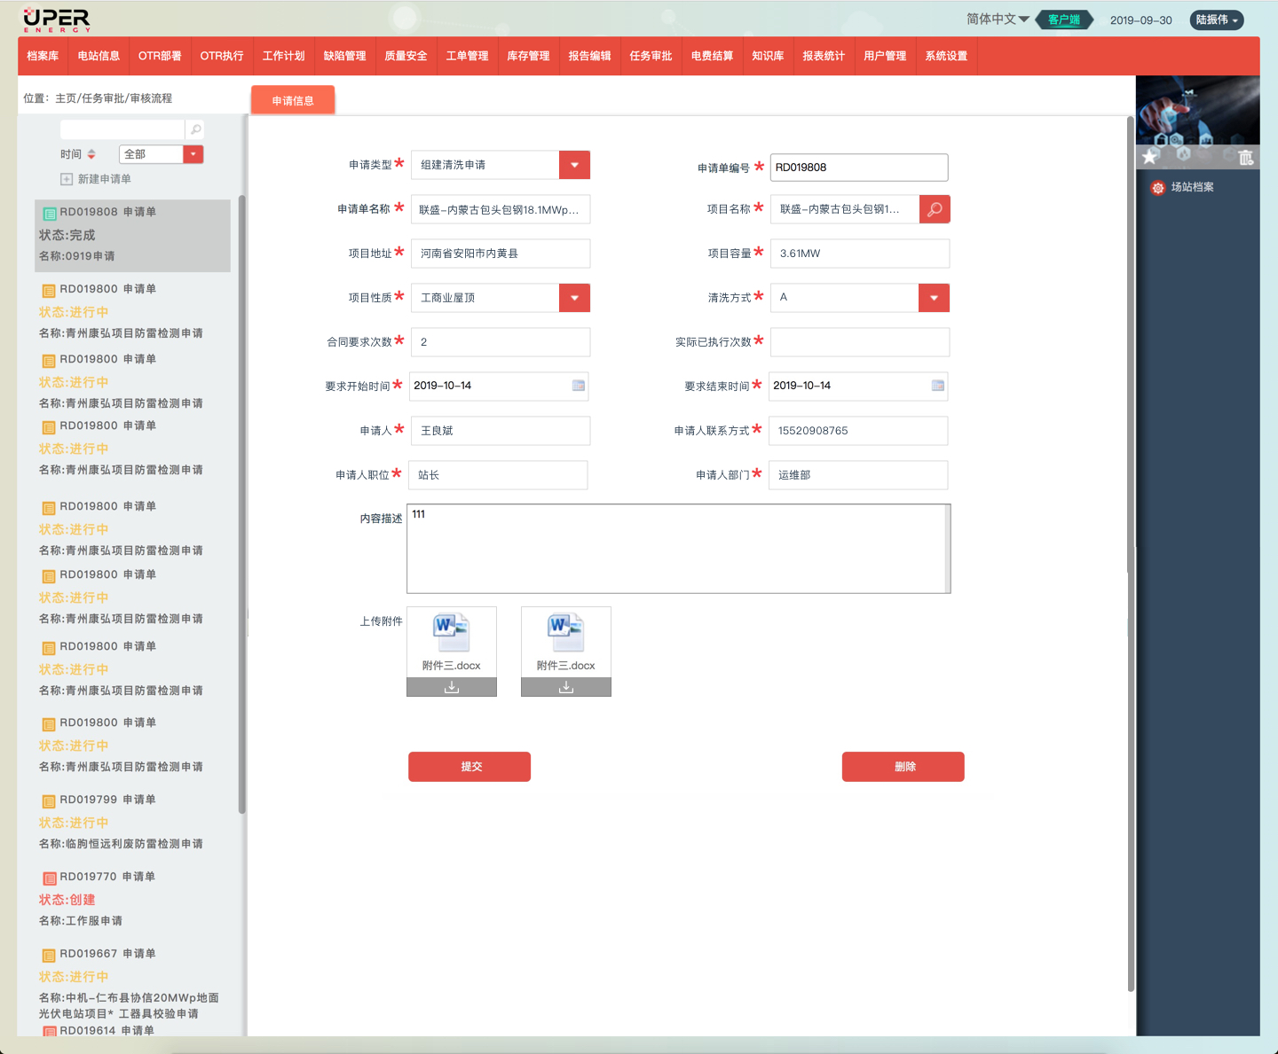  图1  3.2除草申请界面字段，如下图2所示：  申请类型：除草申请（不可编辑）  申请单编码：系统默认生成（不可编辑）  申请单名称: 项目全称+申请单类型+日期+流水号（同一场站下该类型第几次申请）（不可编辑）  （例如：联盛-内蒙古包头包钢18.1MWp屋顶光伏电站除草申请201911291）  项目名称：场站名称  项目地址：场站地址（不可编辑）  项目容量：场站容量（不可编辑）  项目性质：场站的电站类型下拉框（不可编辑）  除草方式：类型档案中配置的除草方式库，下拉框（ABCDE）  合同要求次数：取场站档案中配置的“除草次数”  实际已执行次数：该场站已关闭的除草申请单数量  要求开始时间：（格式到天，不要时分秒）  要求结束时间：（格式到天，不要时分秒）  申请人：当前系统登录人员（不可编辑）  申请人联系方式：（自动带出，可编辑，必填）  申请人职位：（自动带出，不可编辑）  申请人部门：（自动带出，不可编辑）  内容描述：  申请时间：（默认创建时间，界面上不显示）  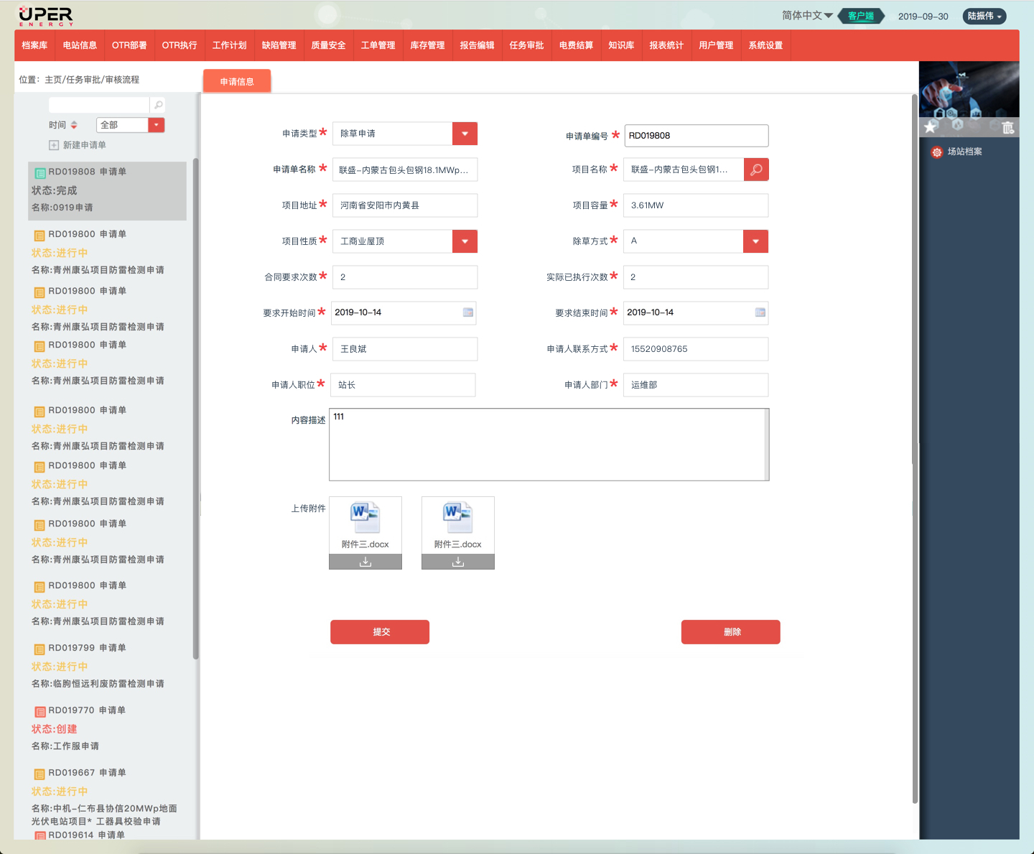  图2  3.3物资采购申请界面字段，如下图3所示：  申请类型：物资采购申请（不可编辑）  申请单编码：系统默认生成（不可编辑）  申请单名称: 项目全称+申请单类型+日期+流水号（同一场站下该类型第几次申请）（不可编辑）  （例如：联盛-内蒙古包头包钢18.1MWp屋顶光伏电站组件物资采购申请201911291）  项目名称：场站名称  项目地址：场站地址（不可编辑）  项目容量：场站容量（不可编辑）  项目性质：场站的电站类型下拉框（不可编辑）  申请人：当前系统登录人员（不可编辑）  申请人联系方式：（自动带出，可编辑，必填）  收货地址：  申请人职位：（自动带出，不可编辑）  申请人部门：（自动带出，不可编辑）  内容描述：  申请时间：（默认创建时间，界面上不显示）  物资采购列表不变  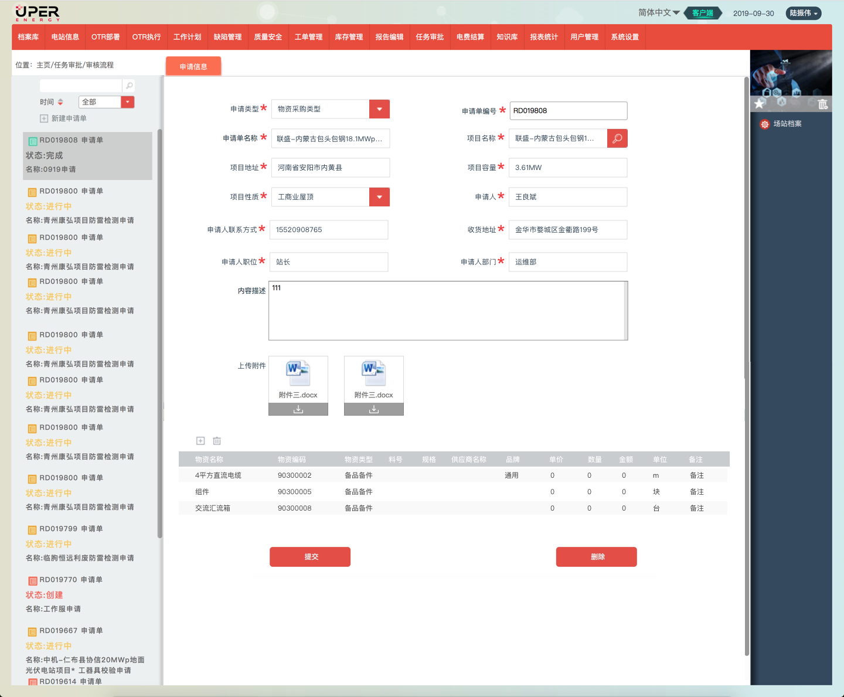  图3  3.4检测试验申请界面字段，如下图4所示：  申请类型：检测试验申请（不可编辑）  申请单编码：系统默认生成（不可编辑）  申请单名称: 项目全称+申请单类型+日期+流水号（同一场站下该类型第几次申请）（不可编辑）  （例如：联盛-内蒙古包头包钢18.1MWp屋顶光伏电站检测试验申请201911291）  项目名称：场站名称  项目地址：场站地址（不可编辑）  项目容量：场站容量（不可编辑）  项目性质：场站的电站类型下拉框（不可编辑）  作业类型：类型档案中配置的检测试验库库，下拉框（防雷检测和预防性试验）  合同要求次数：若“作业类型”为“防雷检测”，取场站档案中配置“防雷检测报告”，状态“是”为1次，“否”为0次；若“作业类型”为“预防性试验”，取场站档案中配置“预防性试验”，状态“是”为1次，“否”为0次  实际已执行次数：该场站已关闭的检测试验申请，“作业类型”为“防雷检测”数量  要求开始时间：（格式到天，不要时分秒）  要求结束时间：（格式到天，不要时分秒）  申请人：当前系统登录人员（不可编辑）  申请人联系方式：（自动带出，可编辑，必填）  申请人职位：（自动带出，不可编辑）  申请人部门：（自动带出，不可编辑）  内容描述：提示：请输入检测的设备范围和设备数量  申请时间：（默认创建时间，界面上不显示）  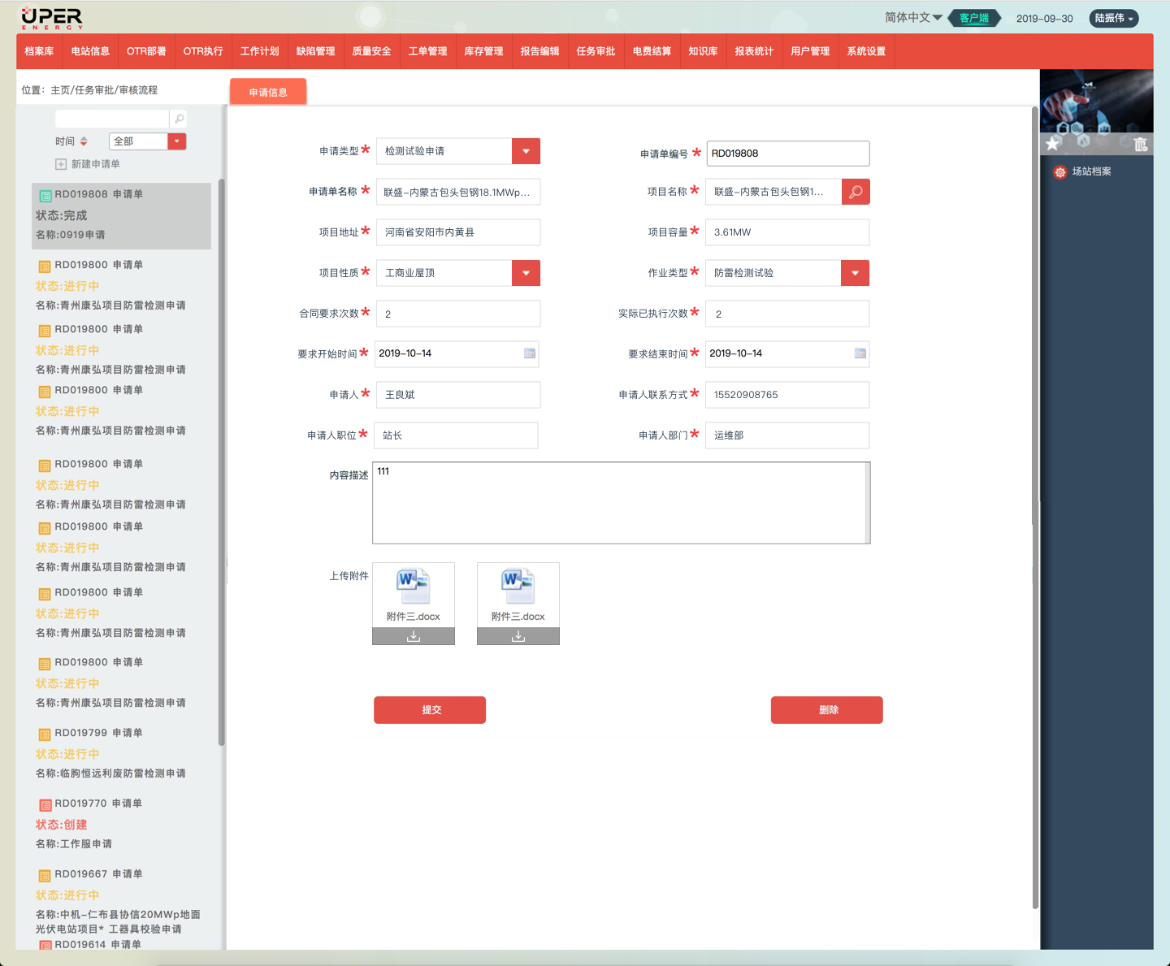  图4  3.5工器具效验申请界面字段，如下图5所示：  申请类型：工器具效验申请（不可编辑）  申请单编码：系统默认生成（不可编辑）  申请单名称: 项目全称+申请单类型+日期+流水号（同一场站下该类型第几次申请）（不可编辑）  （例如：联盛-内蒙古包头包钢18.1MWp屋顶光伏电站组件物资采购申请201911291）  项目名称：场站名称  项目地址：场站地址（不可编辑）  项目容量：场站容量（不可编辑）  项目性质：场站的电站类型下拉框（不可编辑）  申请人：当前系统登录人员（不可编辑）  申请人联系方式：（自动带出，可编辑，必填）  收货地址：  申请人职位：（自动带出，不可编辑）  申请人部门：（自动带出，不可编辑）  内容描述：  申请时间：（默认创建时间，界面上不显示）  安全工器具列表字段：  持有者、产品名称、编码、型号、产品类别、数量（当前库存）、上次效验时间、效验周期、效验完成时间（最后一个审批流程时，输入此字段，同时，更新仓库档案和库存关联的上次效验时间）  安全工器具列表字段说明：  ①选择场站后，自动带出仓库档案中所有的“安全工器具”信息。  ②点击“加号”时，增加一条空白数据，除“上次效验时间”可空着外，其余字段都需必填。  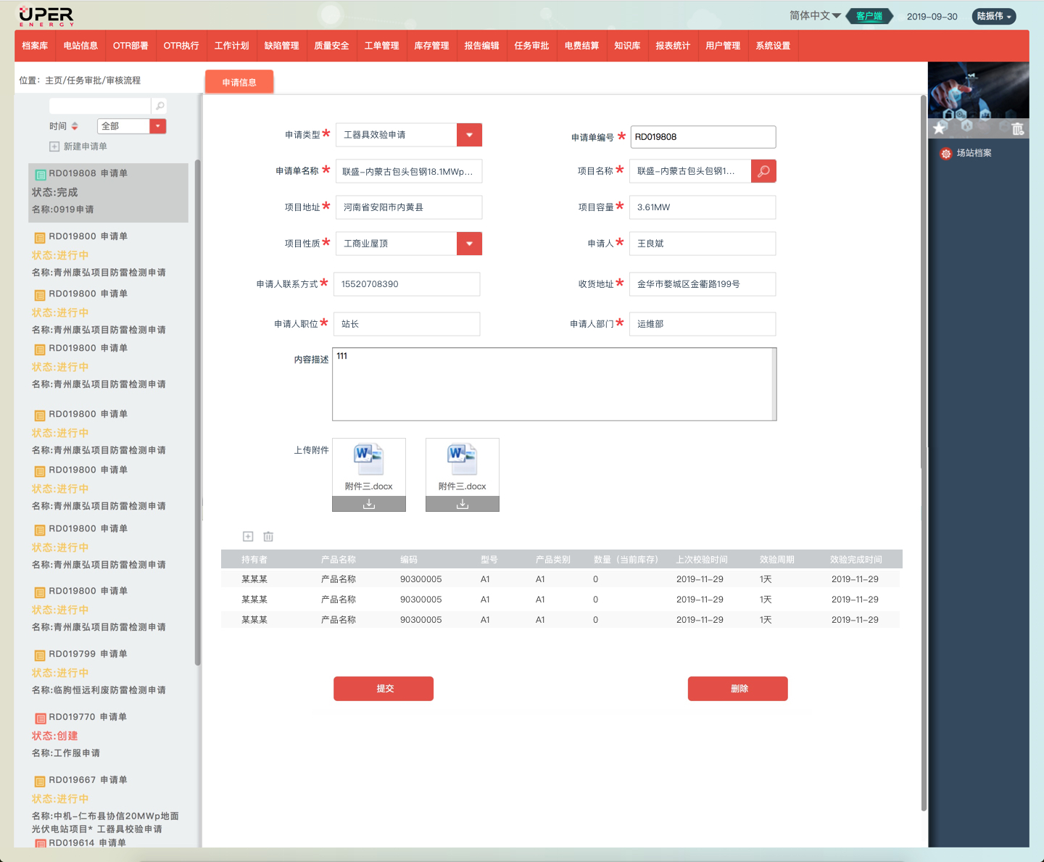  图5  3.6一站一策费用申请界面字段，如下图6所示：  申请类型：一站一策费用申请（不可编辑）  申请单编码：系统默认生成（不可编辑）  申请单名称: 项目全称+申请单类型+日期+流水号（同一场站下该类型第几次申请）（不可编辑）  （例如：华东一区一站一策费用申请201911291）  项目名称：区域名称  项目地址：区域地址（不可编辑）  项目容量：区域下所有场站的容量总和  要求开始时间：（格式到天，不要时分秒）  要求结束时间：（格式到天，不要时分秒）  申请人：当前系统登录人员（不可编辑）  申请人联系方式：（自动带出，可编辑，必填）  申请人职位：（自动带出，不可编辑）  申请人部门：（自动带出，不可编辑）  内容描述：  申请时间：（默认创建时间，界面上不显示）  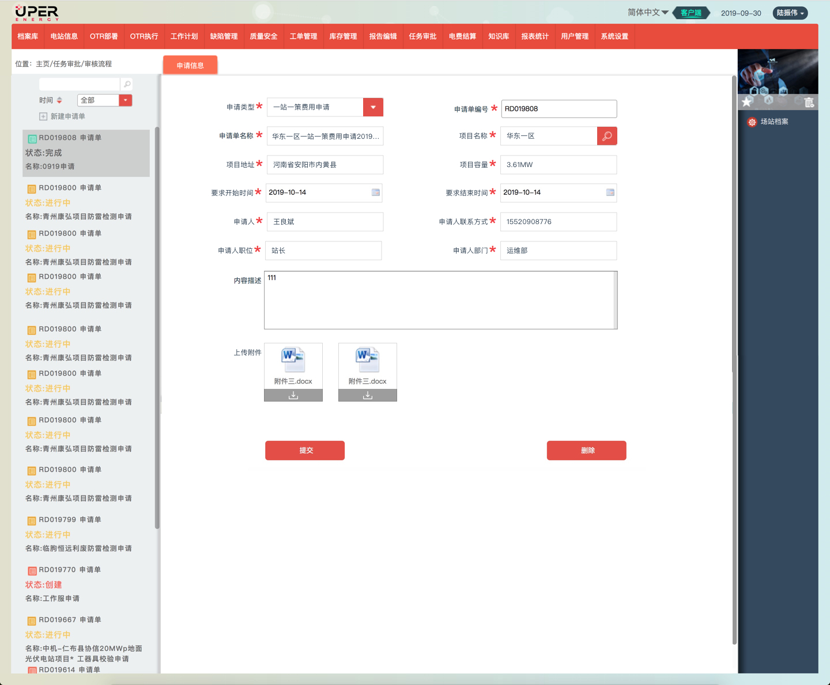  图6  注：此需求之前已确认分为3种类型申请界面，此次变更分为6种类型申请界面，人天仅算2人天
变更原因 |  | 优得业务部门讨论后变更
影响分析结果
编号 | 受影响的产品、版本、配置项或产品需求等 |  |  |  |  | 责任人 |  | 验证人 |  | 计划完成时间
1 | UNICARE平台五期申请单流程 |  |  |  |  | 陆振伟、蔡佳伟
可行性分析 |  | 技术可行
进度影响 |  | 2人天
成本影响 |  | 2人天
各部门审核会签
默认处理人 |  | 实际处理人 |  |  | 意见 |  |  |  |  | 处理时间
明云研发负责人 |  | 张鹏飞 |  |  | 接受并同意
优得项目负责人 |  | 钱志华 |  |  | 接受并同意
项目编号 |  |  | UniCare5.0 |  |  | 项目名称 |  |  | UniCare平台5期
发起人 |  |  |  |  |  | 发起方 |  |  | 优得/明云
变更类型 |  |  | □需求变更 R设计变更
变更方式 |  |  | R增加 R修改 □删除
重要等级 |  |  | □重要 R一般 □较低

